Programa: | ExpressZIP 4.0
Protección: | Time-Trial 15 días
Objetivos: | Evitar que expire
URL descarga: | http://www.avantrix.com
Dificultad: | Bastante sencilla
Herramientas: | OllyDbg v1.10 (que sólo pare en BPM_ejecución)+ PEiD 0.94
Cracker: | SyXe’05 ... [hAcK-c0d3d] ... [CracksLatinoS] | Fecha: 13-11-05

Hola a todo CracksLatinoS..!!

Qué tal compañeros? Hoy vamos a ver cómo desproteger una aplicación compilada en VisualBasic que viene con una limitación Trial de 15 días y una nagscreen de regalo xDD se trata del “ExpressZIP 4.0” que podéis descargar siguiendo el link arriba indicado, si hubiera alguien que no disponga de conexión o cualquier otro motivo me lo puede solicitar y se lo enviaré al privado sin problemas.

Antes de atacar lo instalaremos y le echaremos un vistazo con PEiD que siempre es bueno:

Como os decía se trata de un VisualBasic, estos programas nos pueden dar dolor de cabeza (en el buen sentido de la palabra) si no los atacamos con las herramientas necesarias, por ejemplo para obtener un serial válido es bueno atacarlo con SmartCheck, y si queremos parchearlo es bueno hacerlo con Olly pero en la versión parcheada por Ricardo el cual sólo para en los BPM por ejecución, esto es buenísimo ya que en Visual los programas se pasan la mayor parte del tiempo en la librería MSVBVMxx.DLL, siendo las xx 50 ó 60 según sea la versión 5 ó 6 respectivamente, entonces lo que haremos será abrir el Olly parcheado y cargar la aplicación en él, como hay varios Ollys parcheados se les puso un nombre a cada uno de ellos, en este caso trabajaremos con el Parcheado5, estamos en el EntryPoint del programa y ya vemos el PUSH inicial y el CALL a la DLL de Visual, esto siempre es así en programas compilados en VB, veamos:

Ese CALL nos lleva a este JMP:

Esa llamada a “ThunRTMain” será siempre la misma en programas hechos en Visual y es la función principal, a partir de ella se llamarán al resto de funciones que el programa importa, si pusiéramos un BPM en la primera sección en un Olly normal (sin parchear) nos pasaríamos horas esperando encontrar la zona clave ya que pararía muchísimas veces por lectura y/o escritura, en este caso no será así, jeje.. ya veréis, pongamos el BPM:

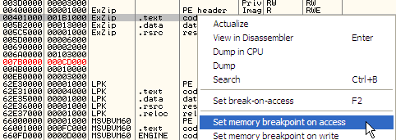

Esa es la primera sección sin contar la cabecera (PE header) dejamos el BPM puesto y damos RUN (pulsando F9) si doy detalles así es porque como sabemos se ha incorporado gente nueva a la lista y no se le puede dar nada por sabido sino que hay que ayudarles, los que saben más de esto deberán entenderlo ;-) y el BPM irá haciendo su trabajo, irá parando sólo por ejecución que es lo que nos interesa, cada vez que pare iremos traceando con F8 para no entrar en los CALL de momento y cuando retorne a la librería de Visual volvemos a pulsar F9 y así caemos de nuevo en el código del ejecutable, esta jugada se repetirá tantas veces como haga falta hasta ir descubriendo los puntos calientes, a veces se tarda poco y otras se tarda más, todo depende, en este caso una de las veces que para es aquí:

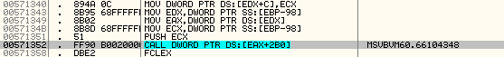

bueno para más arriba lo que al pasar el CALL con F8 queda el Olly detenido como si estuviera colgado, pero no es así lo que ocurre es que nos ha aparecido este cuadro en pantalla y está a la espera de que hagamos algo:

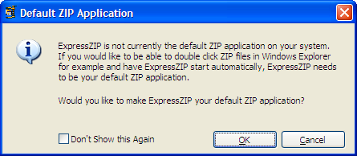

Si tenemos ventanas abiertas deberemos minimizarlas para poder verlo ya que se queda en segundo plano, lo que nos pregunta es si queremos dejar la aplicación como predeterminada para el tratamiento de archivos ZIP, yo elijo que no y tildo la opción “Don’t show this Again” para que no lo vuelva a mostrar más, al cerrarlo nos devuelve el control en Olly en la siguiente instrucción, entonces seguimos traceando con F8, salta de nuevo a la librería de visual pero nada, F9 y de nuevo en el código del ejecutable, jeje.. como mola esto, vemos además como el baner inicial ha salido ya que lo hemos visto aparecer ligeramente en pantalla (como un parpadeo), poco después llegamos a un CALL donde parece ejecutar bastante código:

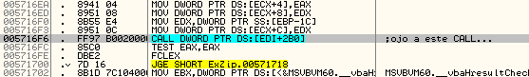

Incluso nos mete en una excepción, quedamos detenidos aquí cuando lo superamos con F8:

Estamos en ntdll.dll y la llamada es a RaiseException, más abajo se puede ver aunque en la imagen no la veamos está allí, si pulsamos F9 caemos aquí:

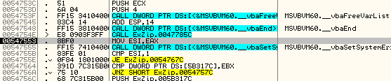

A esta zona llegamos después que se produzca la excepción vete a saber porqué motivo, hay veces en que el programador la coloca a propósito para saber si la aplicación está siendo depurada bajo algún debugger tipo Olly, SoftIce, TRW, syser, etc., si lo está se dará cuenta e iremos a parar a una parte de código no desencriptada o bien a una zona donde nos mete en una excepción no continuable, etc., en fin las artimañas que se les ocurran a los programadores de la misma, todos sabemos que no les gusta que trasteemos sus creaciones, jeje…
Tras superar esta zona y caer de nuevo en la dll de visual pulsamos F9 y llegamos al código del .exe nuevamente, seguimos con F8 y nos paramos en este CALL:

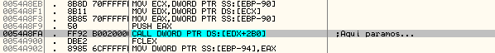

Si vamos al escritorio vemos que nos ha aparecido la nag de principio:

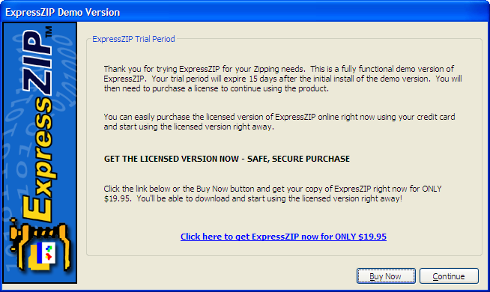

Anda que es pequeña eh! Es tamaño familiar como las pizzas jeje.. nada aceptamos y vovemos a Olly, si miramos los registros vemos:

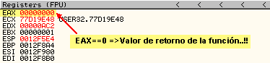

O sea que al pulsar Continue nos retorna EAX==0 esto es interesante saberlo, para poder nopear el call y evitar la nag debemos tener cuidado con la pila (registro ESP) tomamos los valores de este registro antes y desués de pasar por dicho call y obtenemos:

antes del call ESP==12F5C0
después del call ESP==12F5E4
desajuste de +24h

Es decir que deberemos sumarle 24 unidades para no dejarla descuadrada ya que el programa no funcionará, entonces o bien le sumamos estas 24 uds. O bien nopeamos los PUSH que acompañan a dicho CALL, un posible cambio puede ser este:

Sustituimos el CALL por un “ADD ESP,24” que reajusta la pila por nosotros simulando que se ha entrado en el CALL y después ponemos EAX a cero como hacía el propio call, de esta manera no podrá saber que éste ni si quiera se ejecutó, salvamos los cambios al disco como parche.exe, lo probamos y parece funcionar bien ;-)

Pero… adelantemos 1 año el reloj del sistema y ejecutemos el crack:

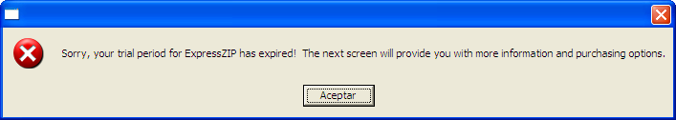

Vaya parece que nos pilló por alguna parte, si aceptamos el mensaje nos saca una enorme nag como la anterior pero que nos dice otras cosas:

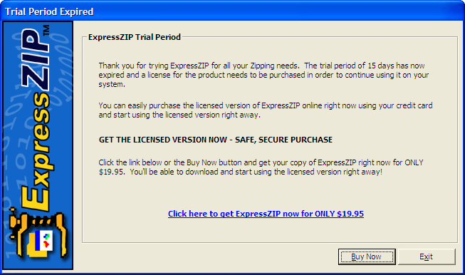

Lo que haremos será exactamente lo mismo que hicimos antes, es decir poner el BPm en la primera sección e ir esperando a que pare en ella, tracearla en busca del CALLresponsable del mensaje y de la nag, esto ocurre aquí:

Recordáis? Es el mismo CALL que nos metía en la excepción el que ahora saca el primer mensaje_expired, después la nag aparece aquí:

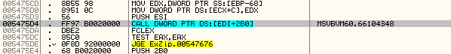

En este CALL saca la nagscreen y está un poco antes del call que saca la otra nagscreen cuando estamos en periodo trial (lo hacía en :54A8FA, entonces entre ambas direcciones debe existir un salto que decida cual de ellas mostrar, entonces nos desplazamos hacia arriba con la rueda del ratón y miramos los posibles saltos que nos alejen de la dirección :5475D4, encontramos solamente uno antes del inicio de la rutina y es este:

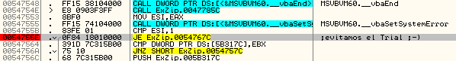

Este JE decide si el programa ha expirado o no, de momento lo jumpeamos:

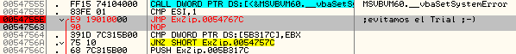

Y salvamos los cambios al disco como tute1.exe que ya sabemos que no expira pero nos sigue mostrando el primer mensaje, sabemos además que lo hace en :5716F6, ponemos un BP con F2 en esta dirección y llegamos con F9, allí ponemos un BPM en la primera sección como hicimos antes y vovemos a pulsar F9, cuando para traceamos con F8 en busca del CALL que saca el molesto mensajito:

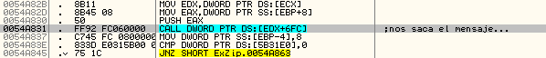

En este CALL lo saca, hacemos como antes en el otro CALL, tomamos el valor de ESP antes y después del call, obtenemos estos resultados:

antes del call ESP==12F5E0
después del call ESP==12F5E4
desajuste de +4h

Es decir que debemos sumarle 4 unidades para no descuadrar la pila, además de esto dentro de este CALL se realizan las comprobaciones del Time-Trial y atacar por aquí nos hubiera simplificado mucho el trabajo ya que nopeando este CALL evitamos pasar por el que hemos modificado anteriormente, ahora da igual, un posible cambio podría ser este:

Evitamos el CALL y cuadramos ESP añadiéndole 4, pero ahora que hemos evitado que expire volvemos a ver la nag en modo trial, jeje.. esto si que es un bucle verdad? pues nada vuelta a Olly. Trabajamos con el exe modificado con los cambios descritos hasta ahora, lo lanzamos con F9 y el BPM en la primera sección, pero no va a hacer falta, resulta que entre cambio y cambio se nos quedó este CALL si nmodificar:

0054A8F9 . 50 PUSH EAX
0054A8FA FF92 B0020000 CALL DWORD PTR DS:[EDX+2B0]

que es precisamente el que nos muestra la nag, lo modificamos como antes:

0054A8FA 83C4 24 ADD ESP,24
0054A8FD 33C0 XOR EAX,EAX
0054A8FF 90 NOP

Lo de antes reajustamos la pila, dejamos EAX==0 y para adelante, jeje.. salvamos los cambios y programa crackeado ;-)

Para cualquier duda, sugerencia o crítica por su puesto las acepto, estaré en:

syxe00@yahoo.es

Un fuerte abrazo y un saludo para todo CraksLatinoS sin excepción..!! hasta la próxima…

